Старость пусть подождет
Люди пожилые, сердцем молодые,
Сколько повидали вы путей дорог!
Горячо любили и детей растили
И надеждой жили: меньше бы тревог!
Люди пожилые, матушка России
Вас не баловала лёгкою судьбой.
И поклон вам низкий от родных и близких
И от всей Отчизны за бесценный труд!

Вот и закончился месячник пожилого человека, который по традиции в нашем районе проходит с 1 по 31октября. В этом году сама природа благоволила к людям старшего поколения и способствовала тому, чтобы месячник повсеместно прошёл на достойном уровне и запомнился интересными и разножанровыми мероприятиями. Тёплые и солнечные дни, которых было немало в октябре, помогли сделать эти мероприятия праздничными и торжественными.
Хотелось бы отметить, что все мероприятия, посвященные месячнику пожилого человека, были проведены организованно, эмоционально, с творчеством, все работники культуры Дубенского района старались, чтобы у виновников торжества остались незабываемые впечатления и яркие воспоминания. И хотя месячник пожилого человека подошел к концу, работа с пенсионерами и инвалидами района с целью повышения качества жизни людей старшего поколения будет продолжаться и совершенствоваться.
В течение месячника проводились торжественные мероприятия в каждом селе нашего района. Праздничная атмосфера никого не оставила никого равнодушным. Все получили массу положительных эмоций, забыв о проблемах и отдохнув душой.
В толковом словаре написано: «пожилой – начинающий стареть», только начинающий. Поэтому, живите под девизом: «Лет до ста расти вам без старости». Здоровья вам, благополучия и внимания. Низко кланяемся вам, живите долго, вы нужны нам. Ведь вы наша история, наши радости и победы!

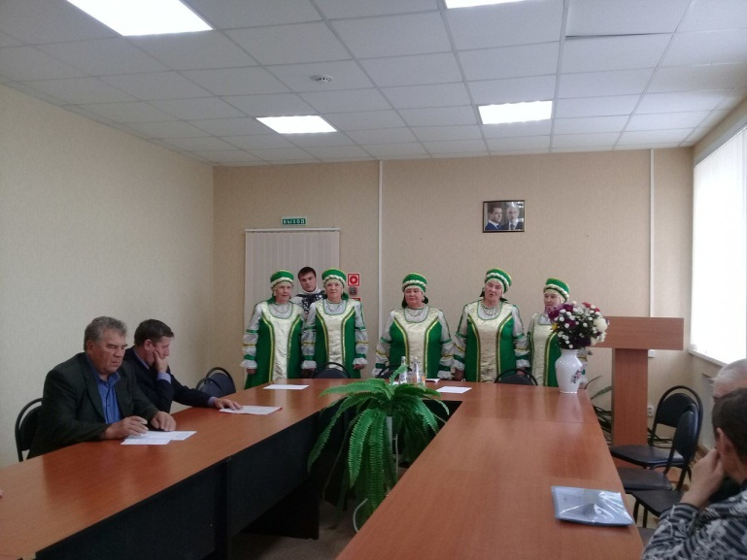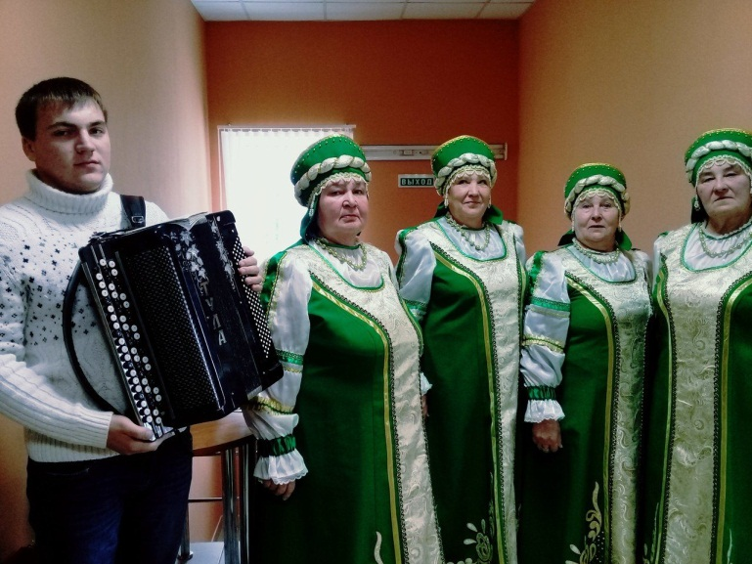
В рамках проведения месячника пожилых людей в УПФР в Дубенском муниципальном районе Республики Мордовия прошел расширенный ежегодный президиум районного Совета ветеранов.
После встречи всех присутствующих ожидал подарок в виде выступления
ветеранского ансамбля «Сударушка».

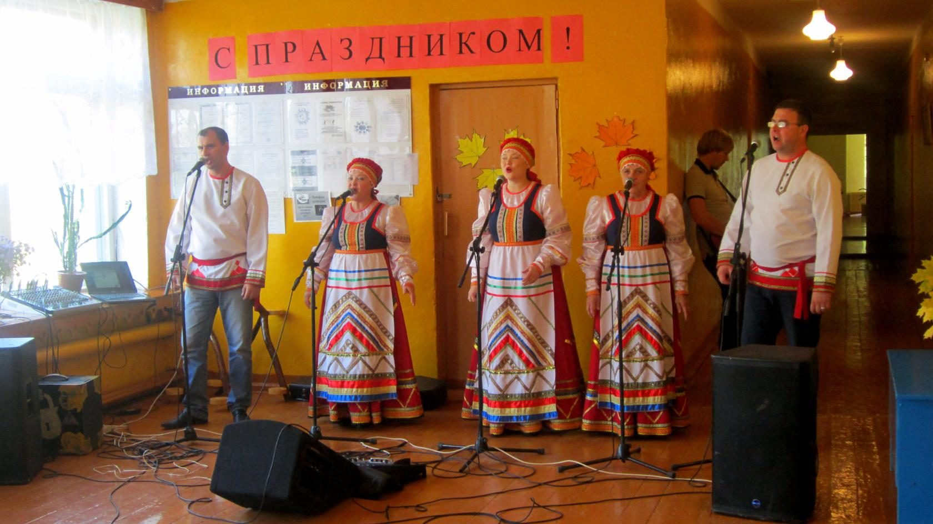
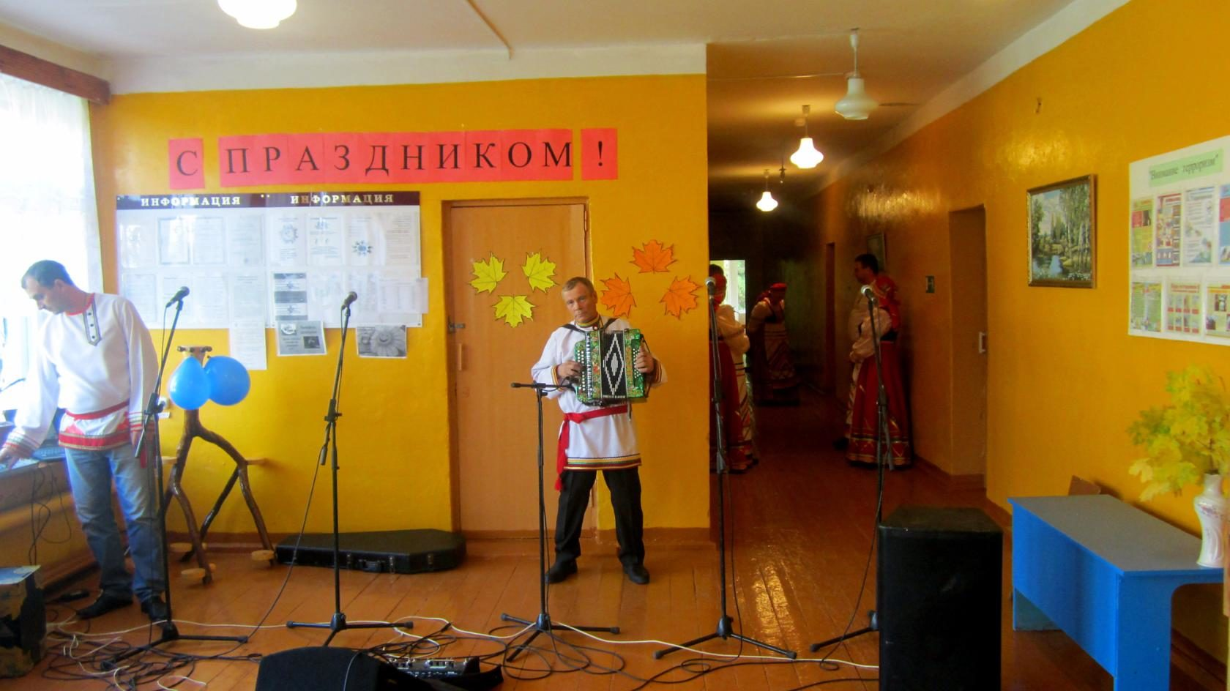

10 октября в селе Петровка в Доме культуры прошла встреча, посвященная Дню пожилых людей.
Ансамбль «Морамо», Владимир Борчин и Николай Воробьев подготовили концертную программу в подарок виновникам торжества.

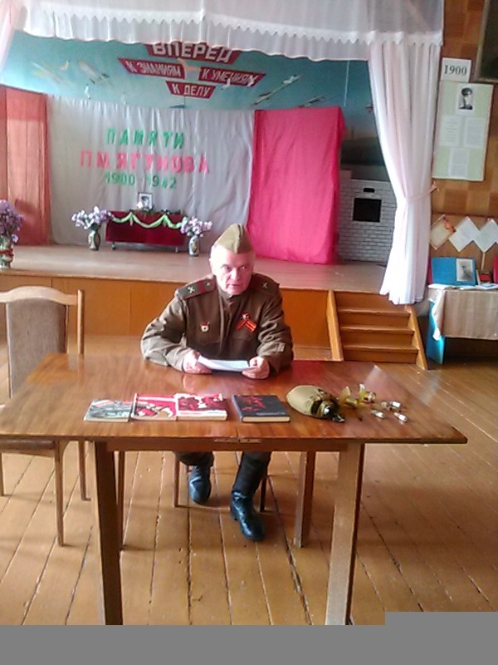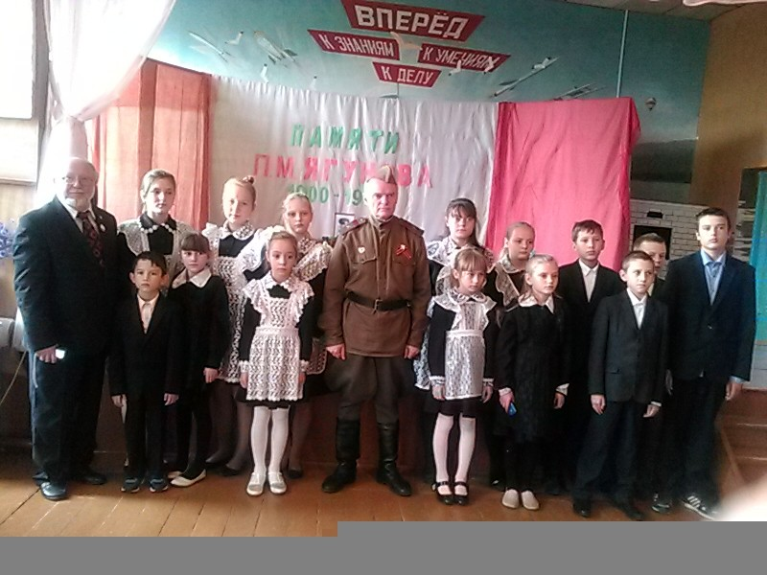
10 октября прошла праздничная встреча с ветеранами «Пусть будет тёплой осень жизни» в селе Чеберчино.

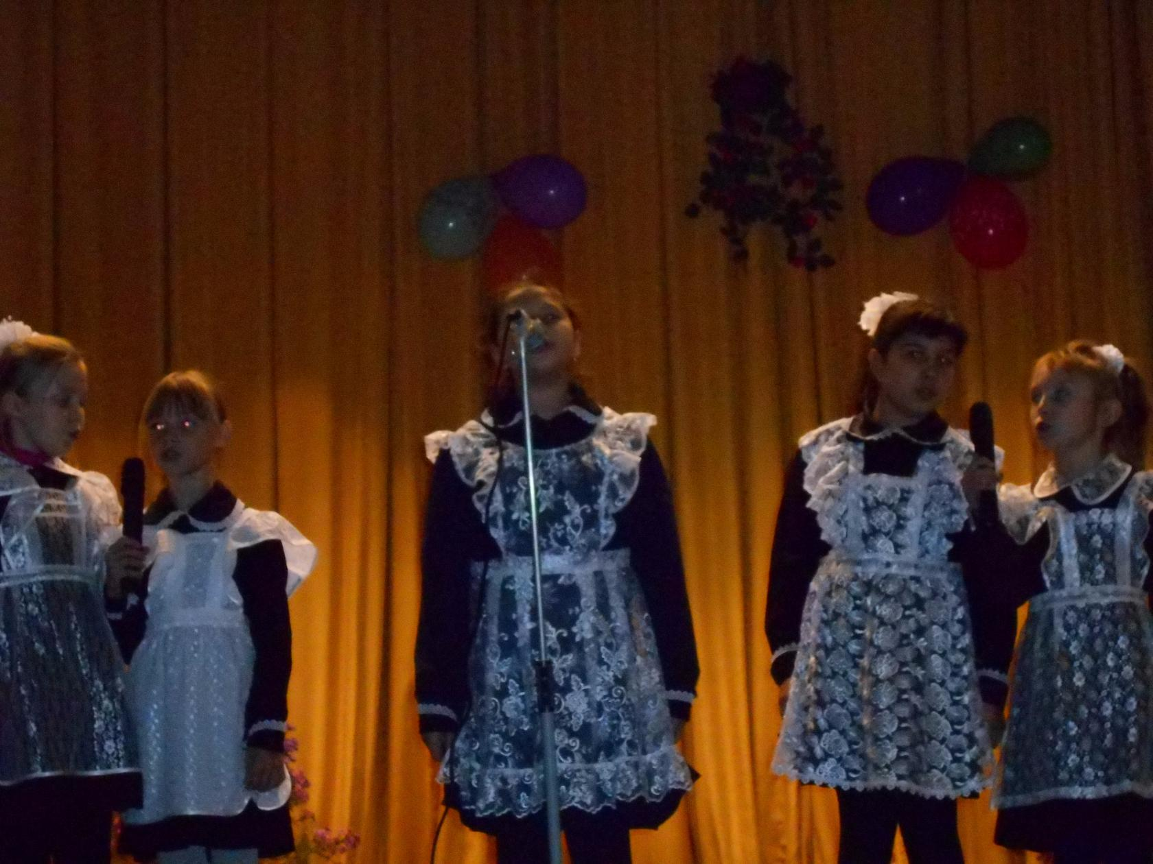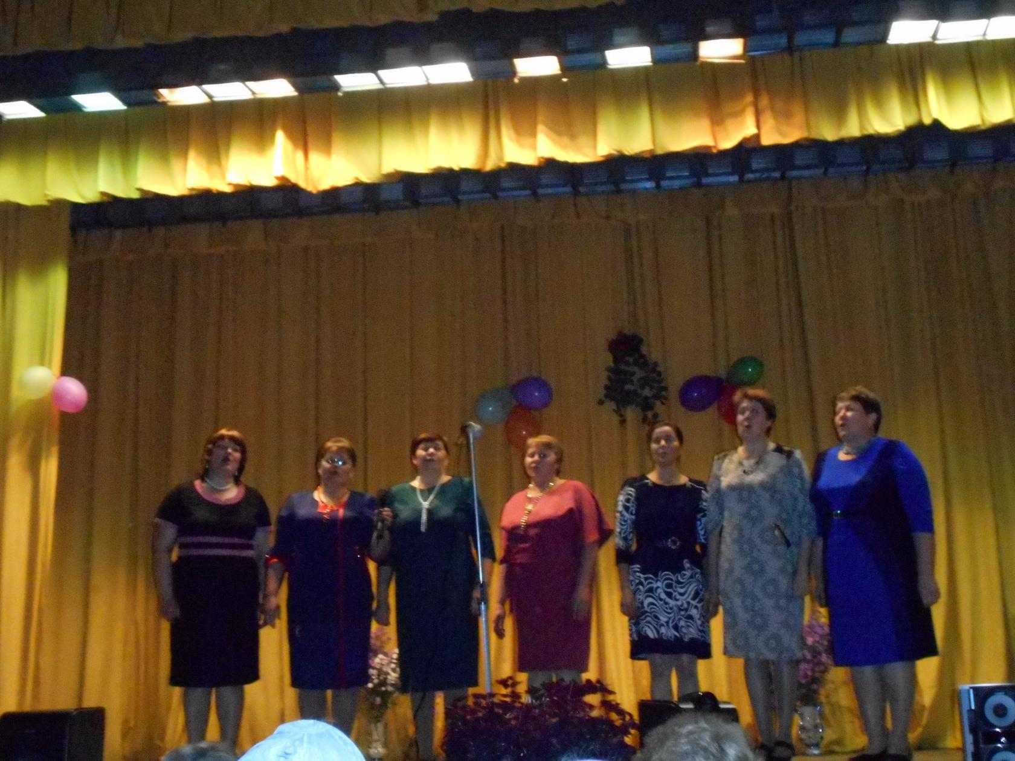
12 октября в МБУК "КДЦ" Чиндяновского сельского поселения работники культуры подготовили и провели праздничный концерт, «Мы душою не стареем».

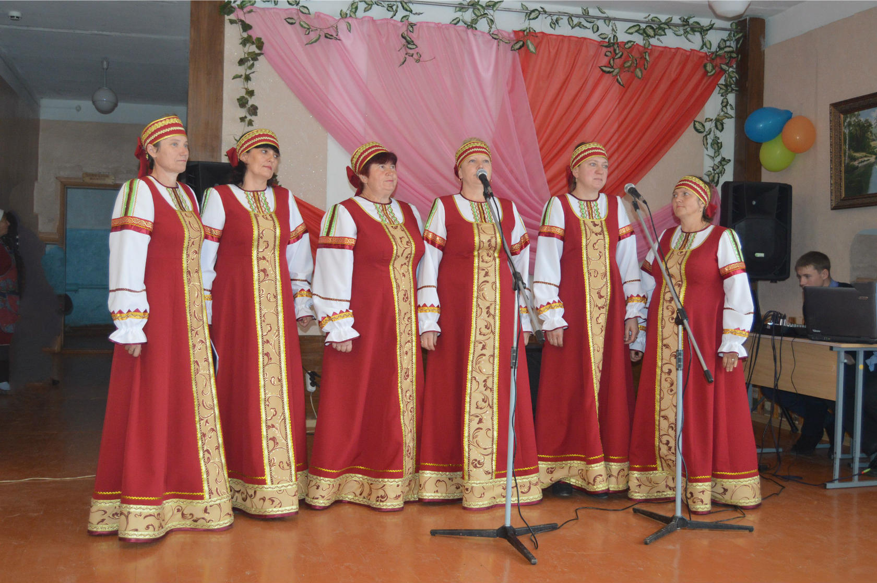
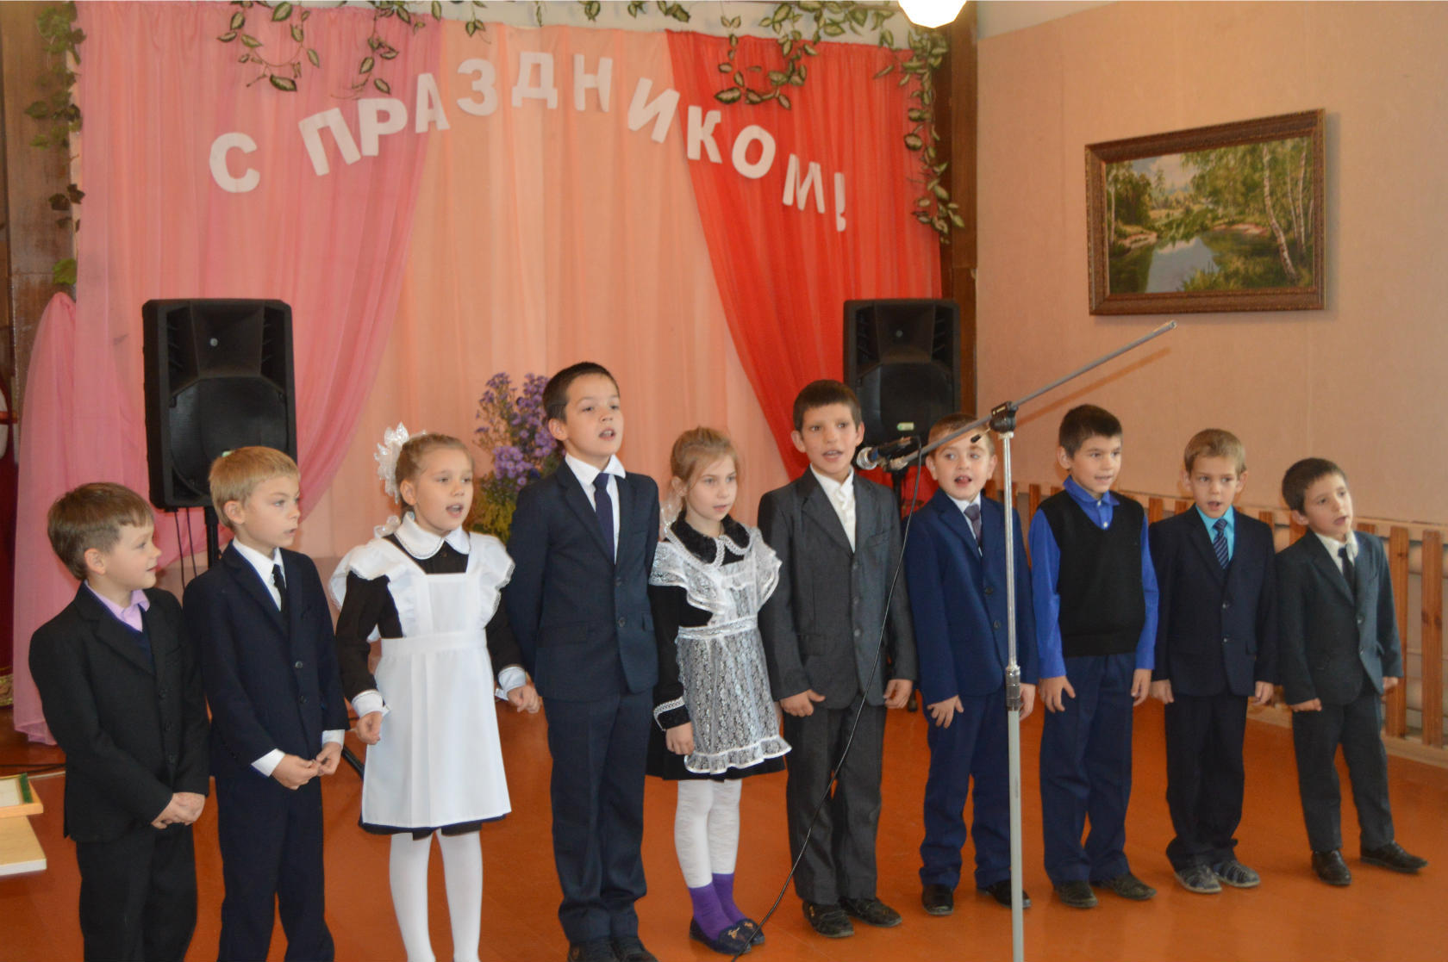
13 октября в селе Кабаево прошёл концерт "Золотой возраст", посвящённый Дню пожилого человека.

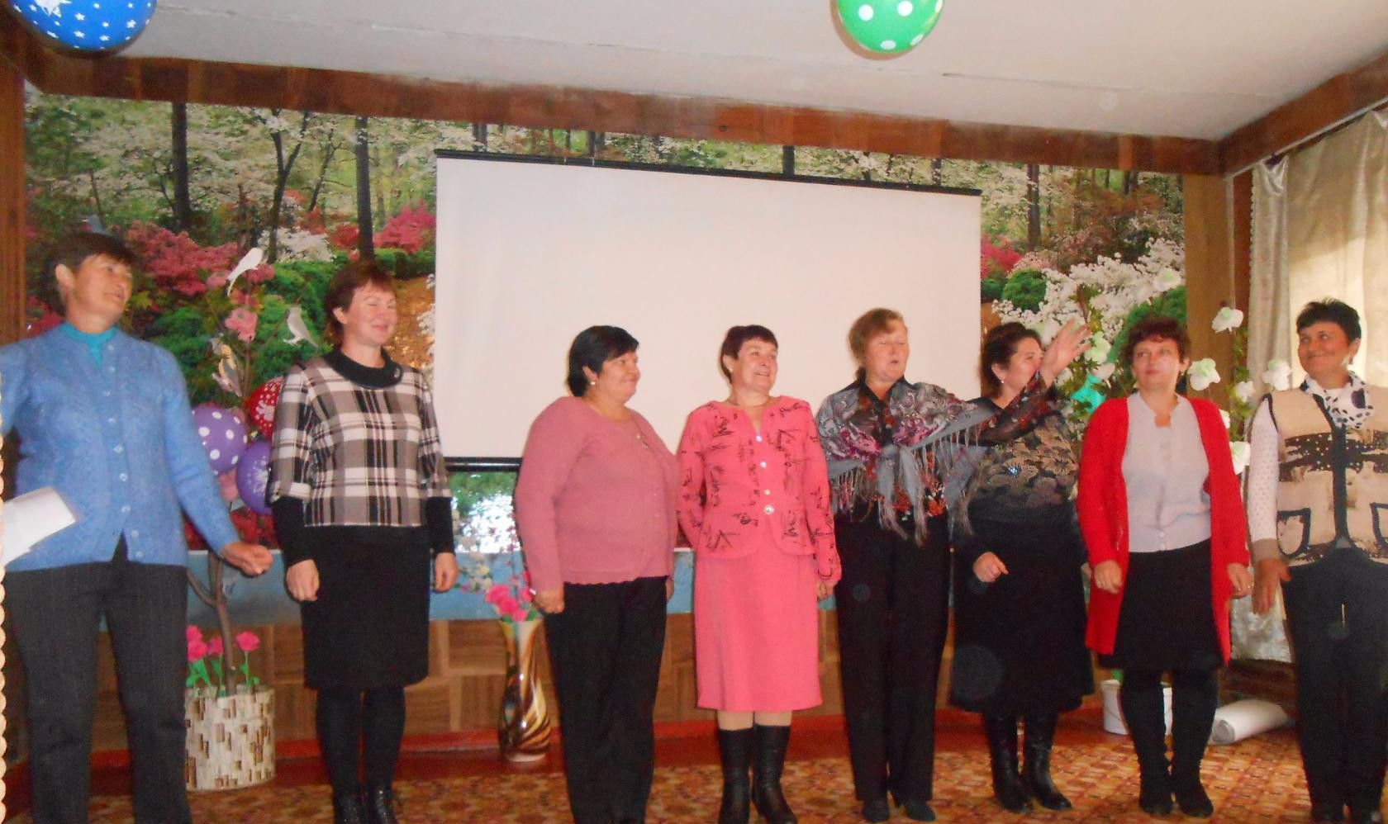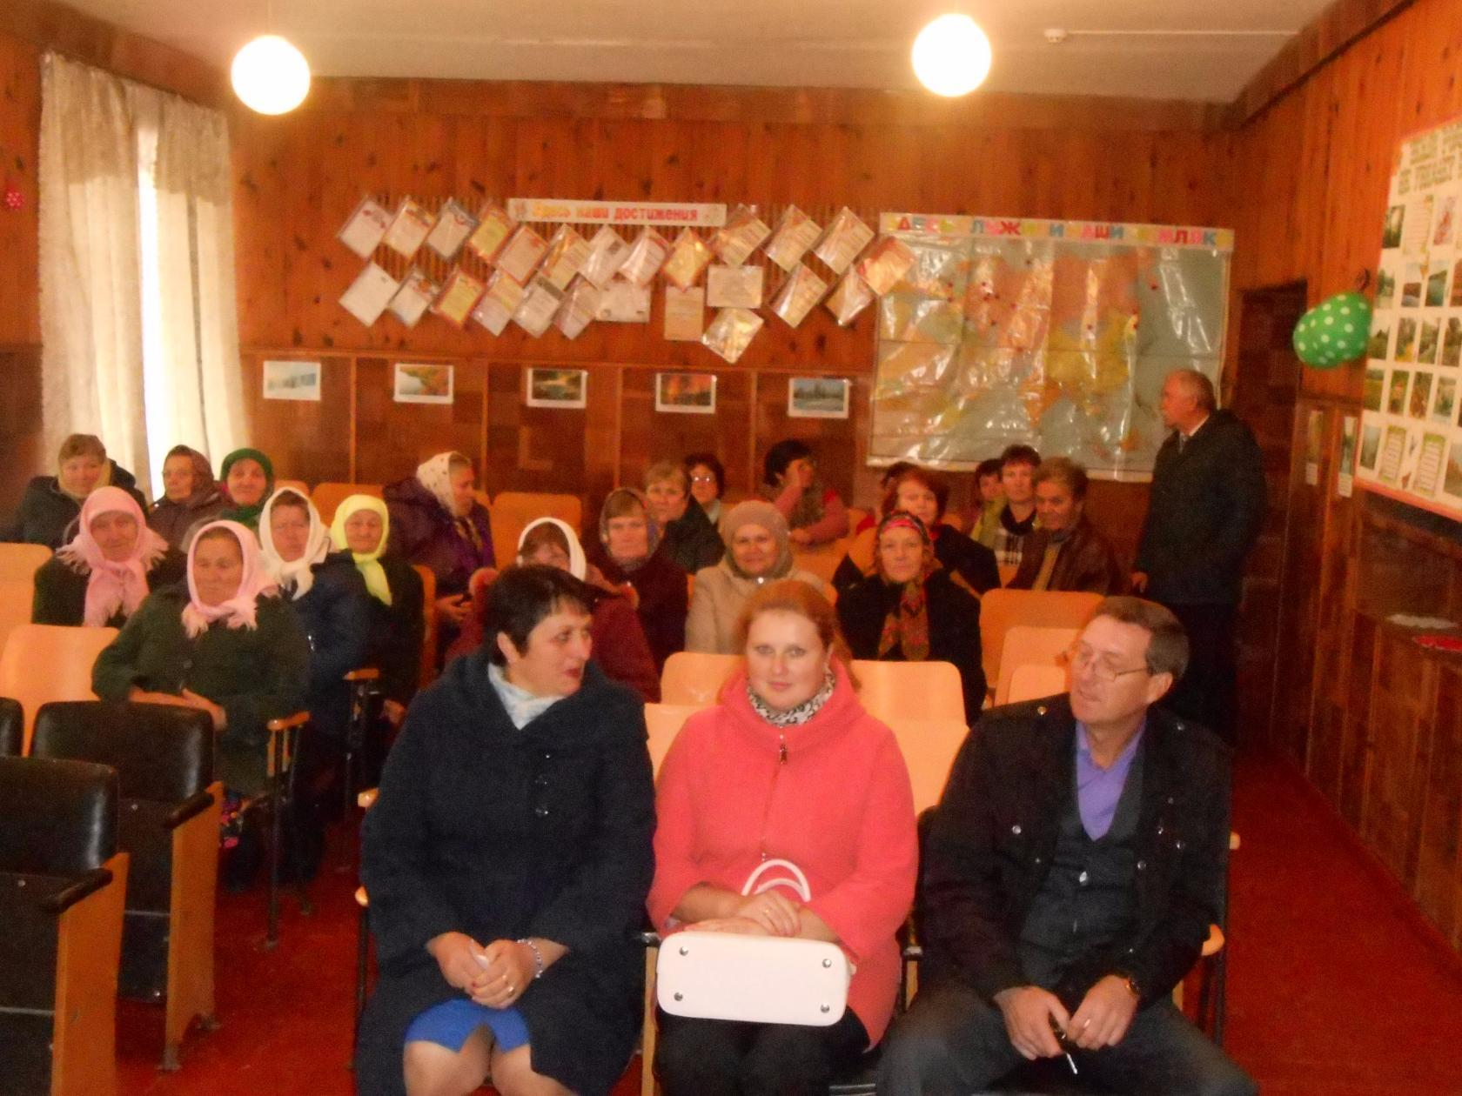
13 октября в селе Николаевка прошел День пожилого человека.
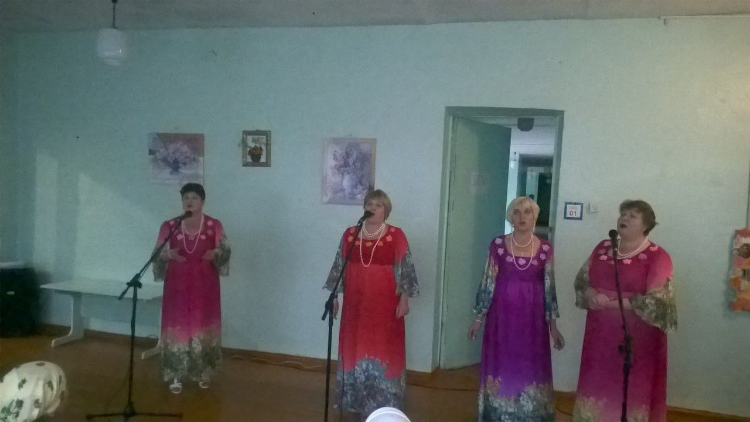
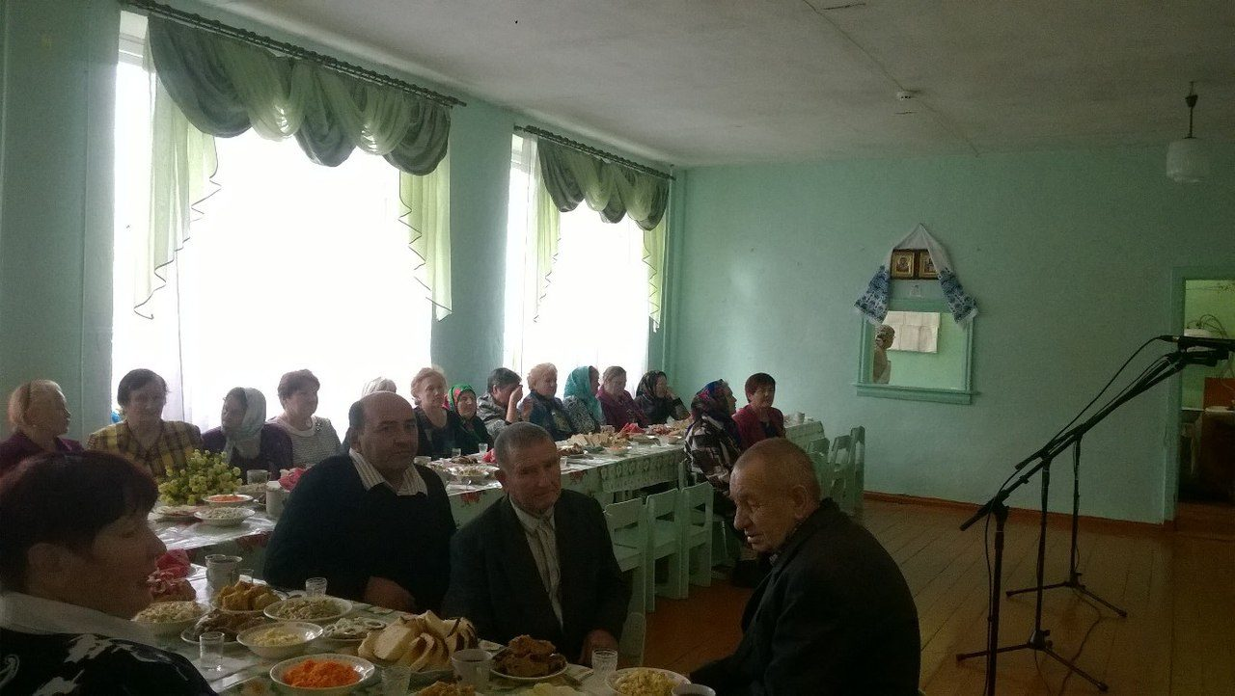
16 октября в селе Пуркаево прошел торжественный вечер, посвященный дню пожилых людей.

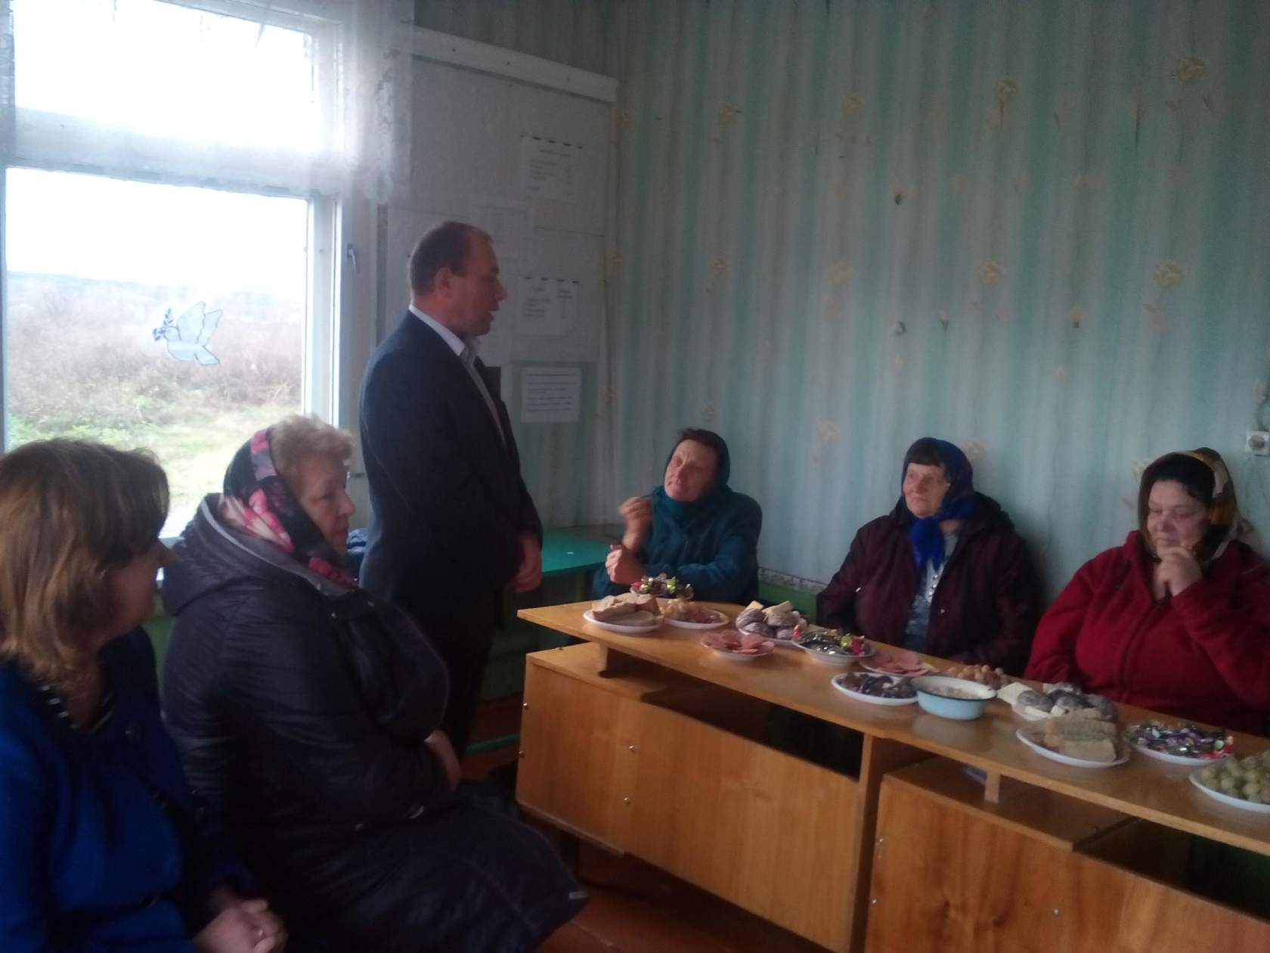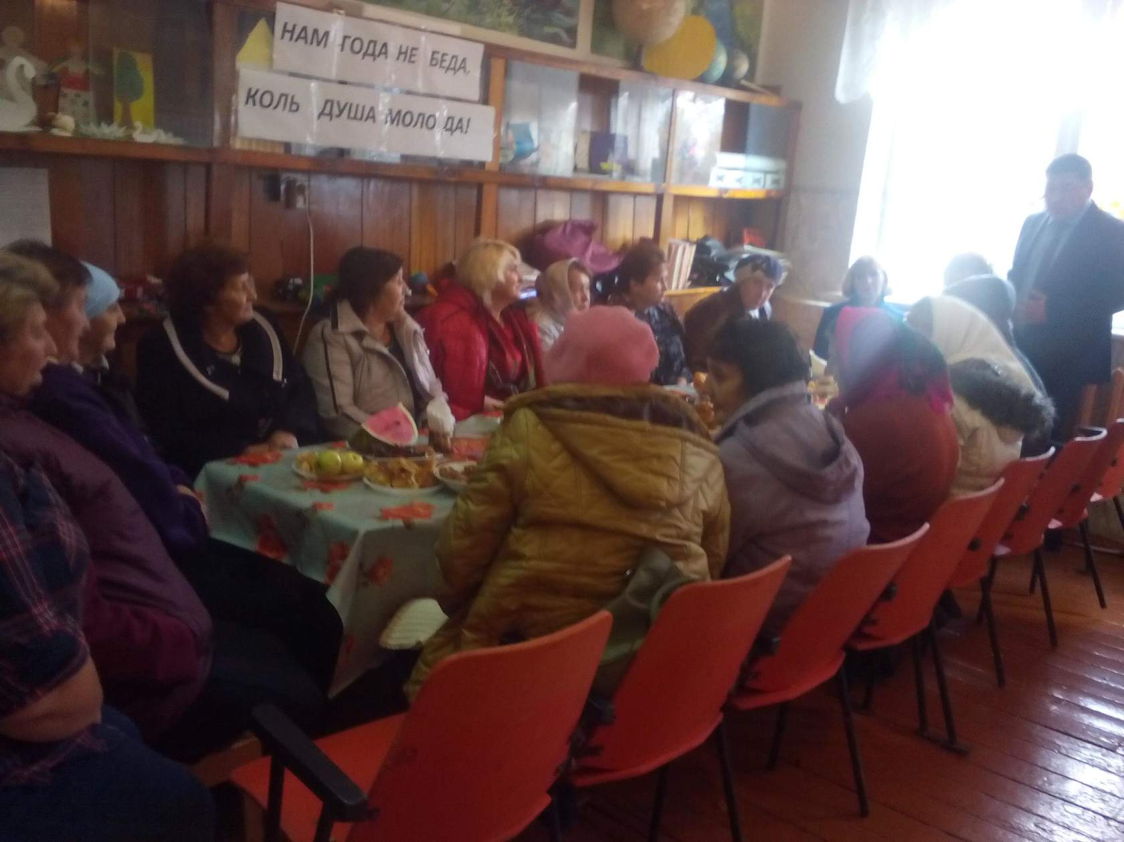

17 и 18 октября в селах Ломаты и Неклюдово состоялась встреча, приуроченная ко Дню пожилого человека.
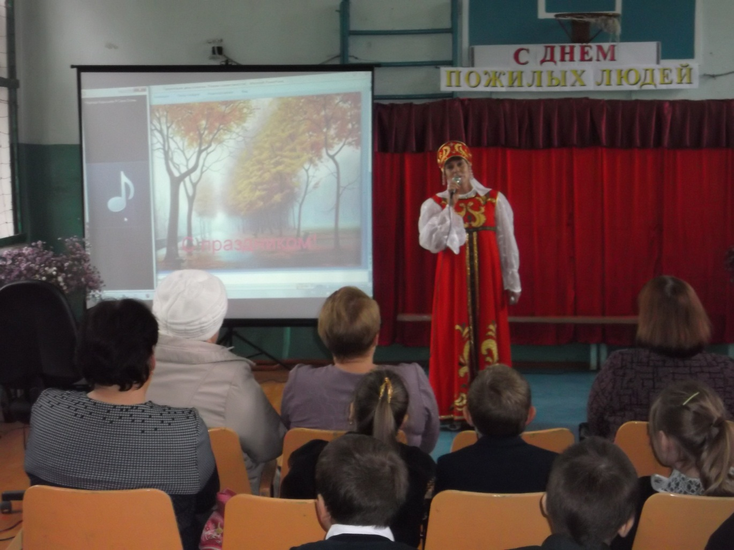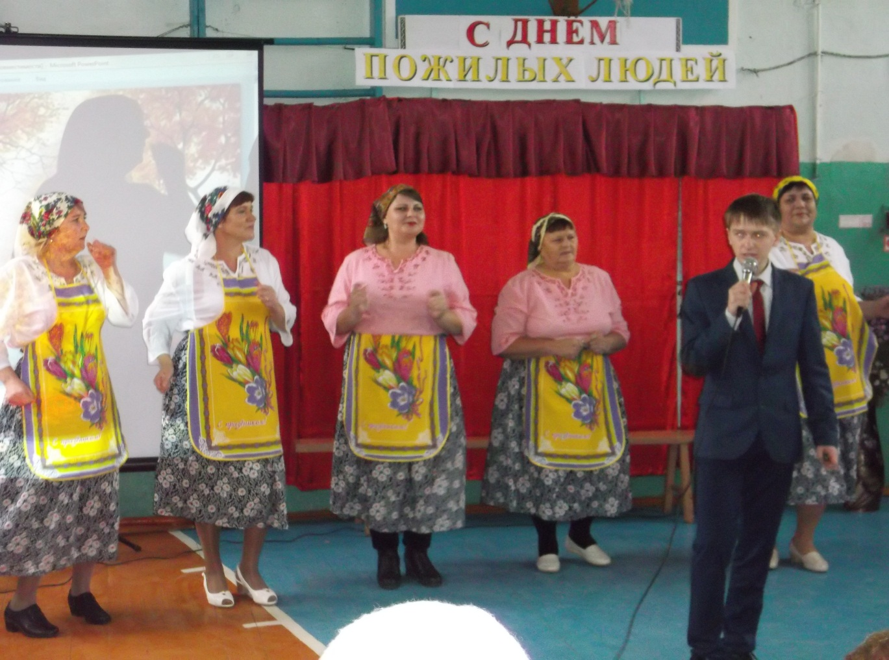
19 октября 2017 года День пожилых людей МБУК «Дом Досуга и Творчества» Красинского сельского поселения Дубенского муниципального района РМ.

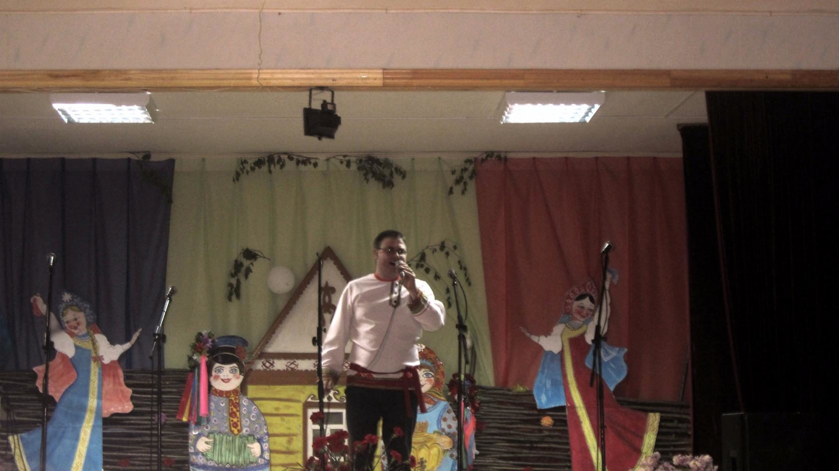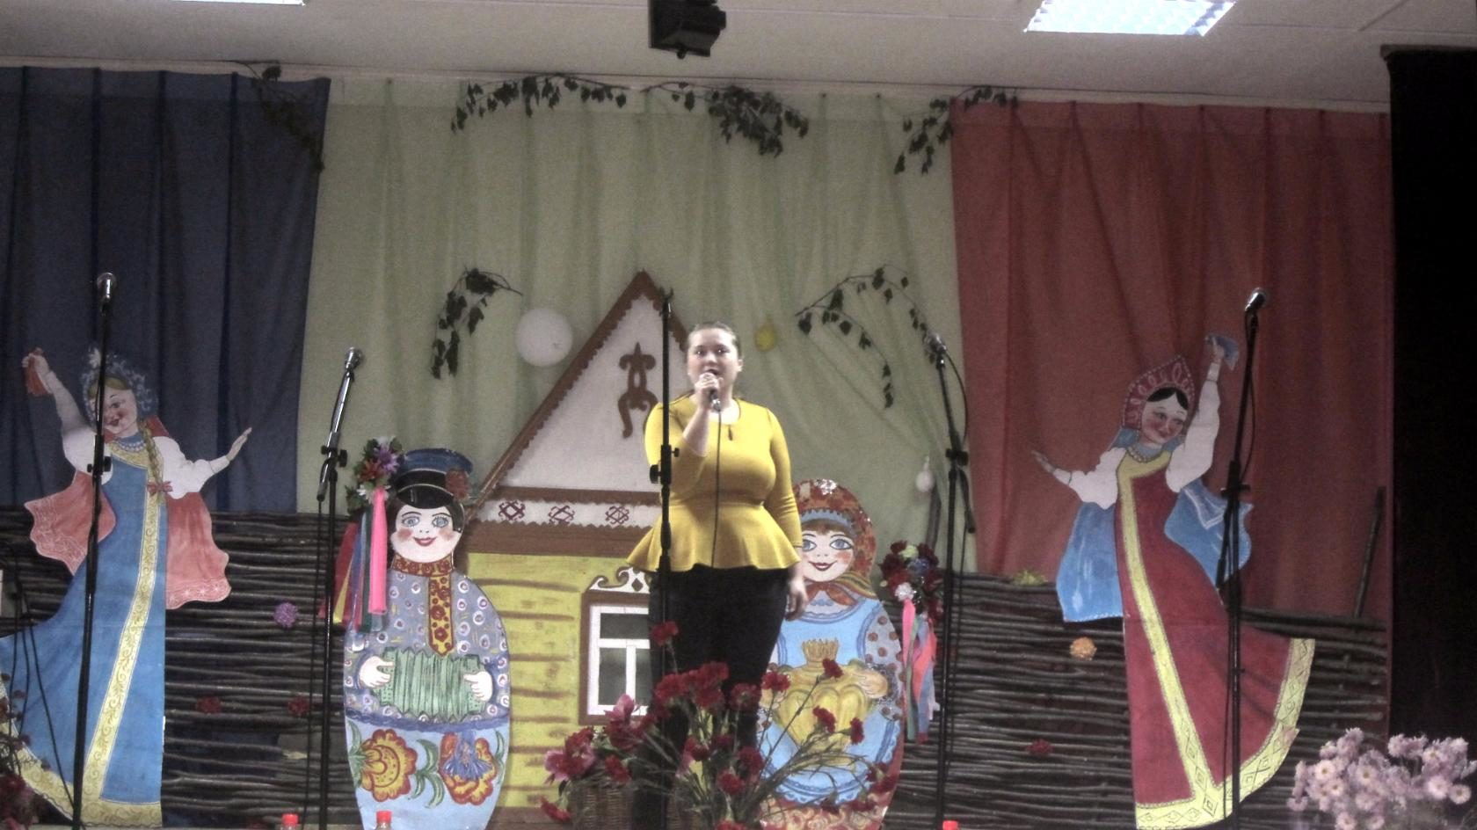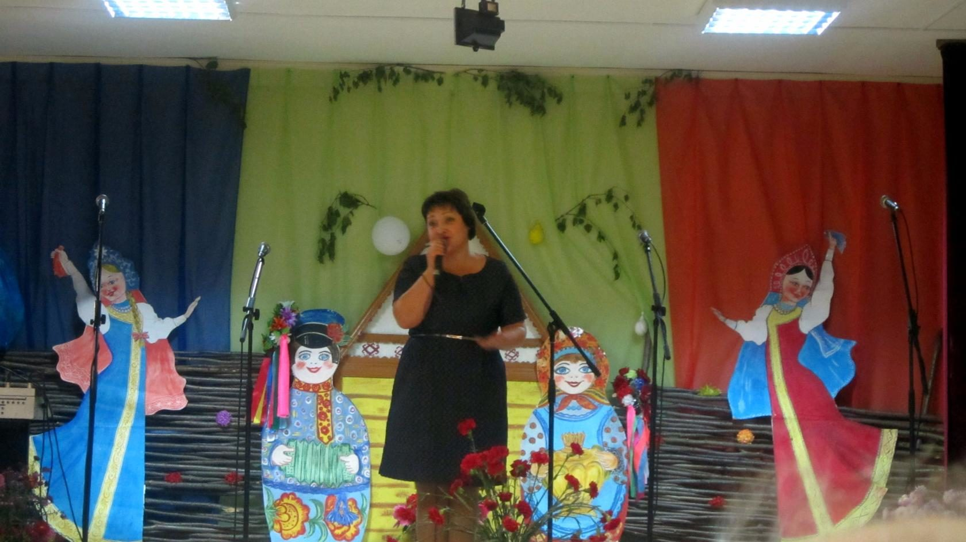
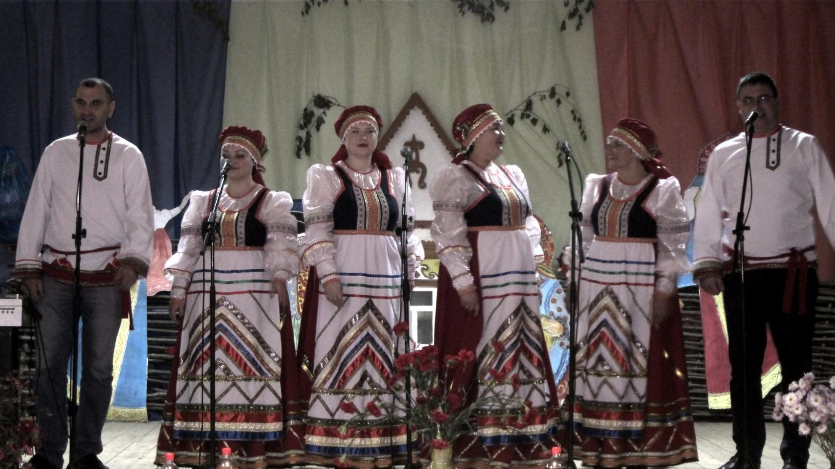
19 октября в селе Морга состоялся праздничный концерт, посвященный Дню пожилого человека.

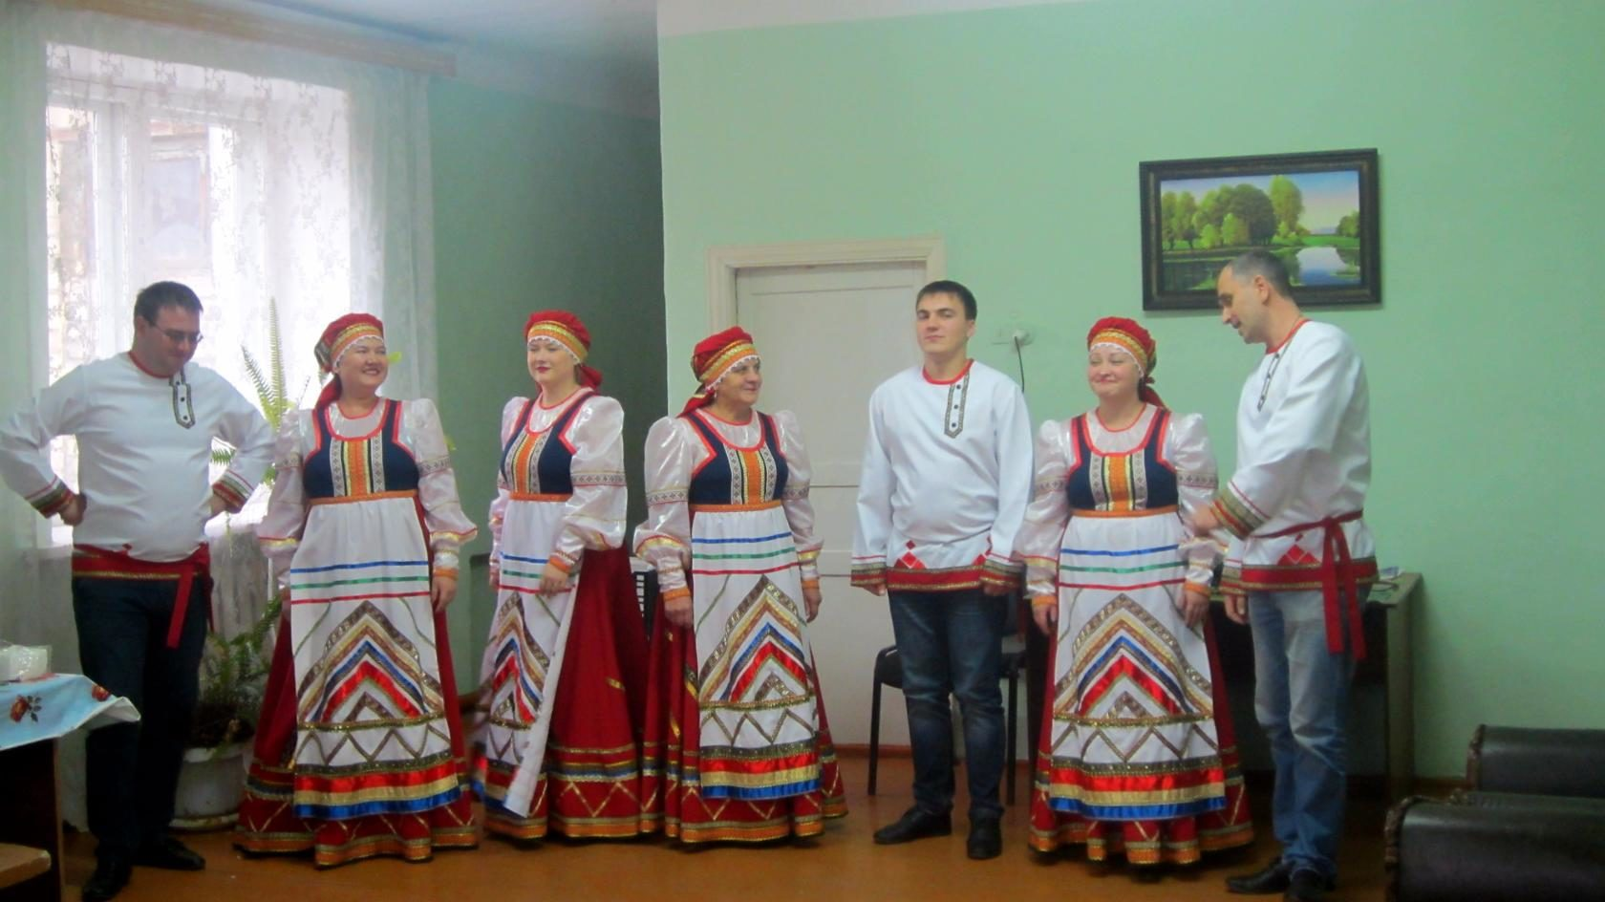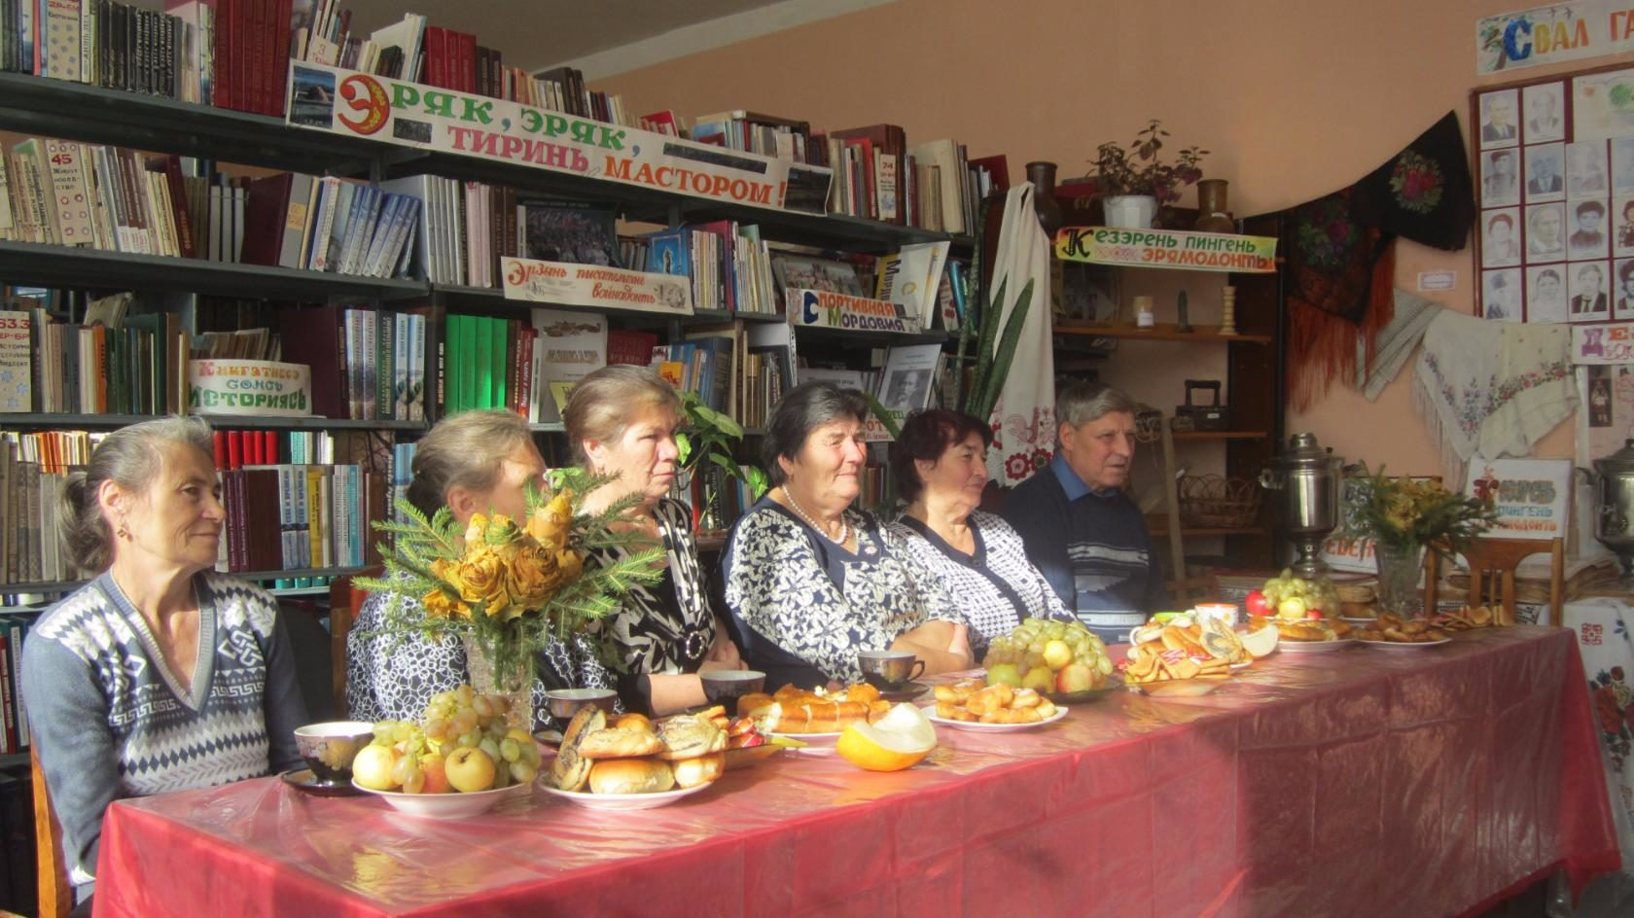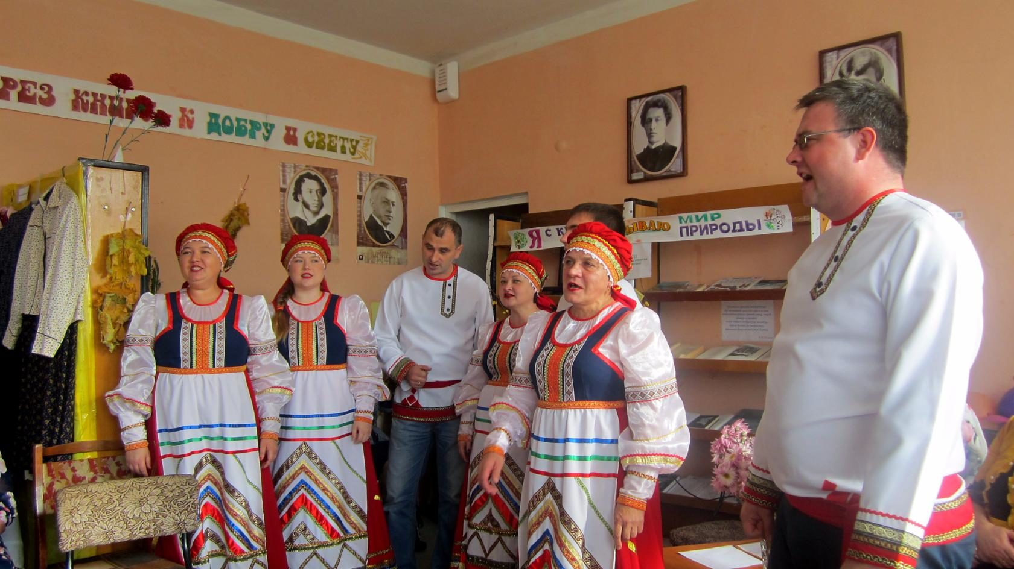

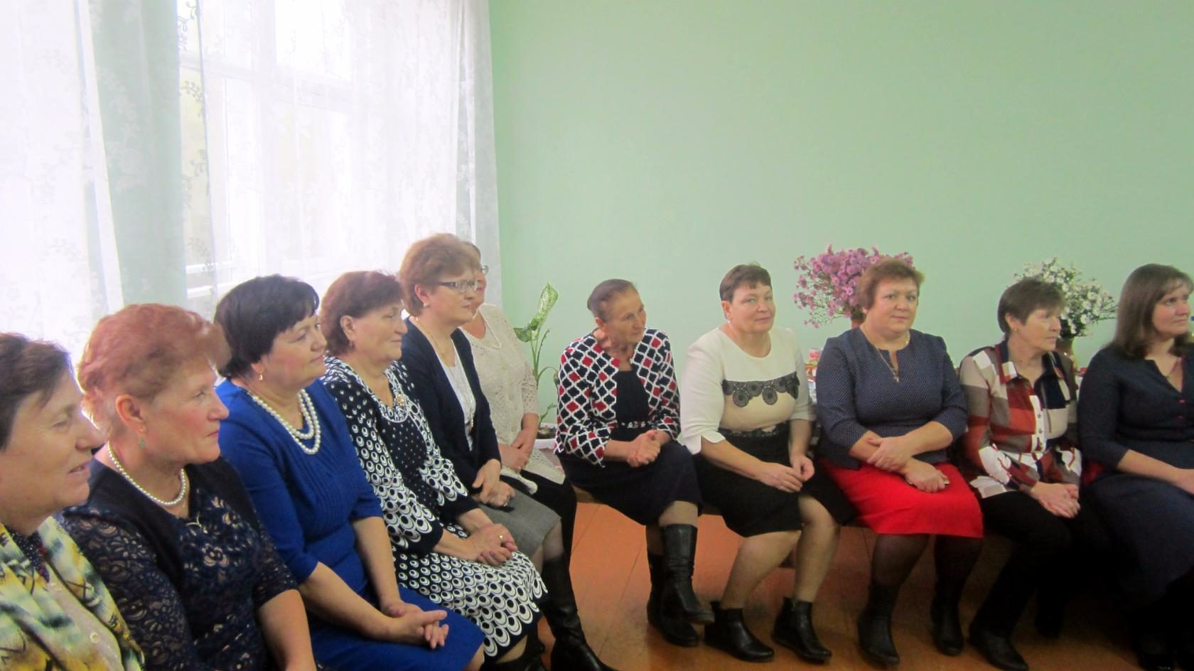
20 октября в рамках проведения декады пожилого человека в МБУК «Дубенская районная библиотека» и ГКУ Соцзащита по Дубёнскому району РМ проведены яркие мероприятия «Нам года не беда».

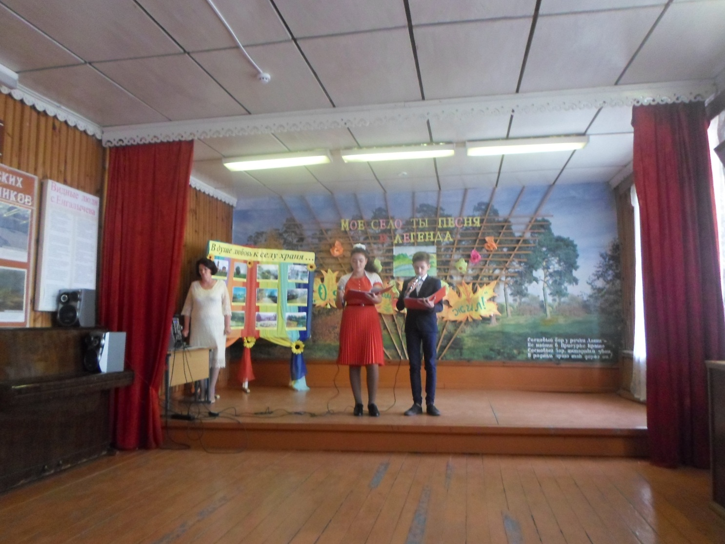
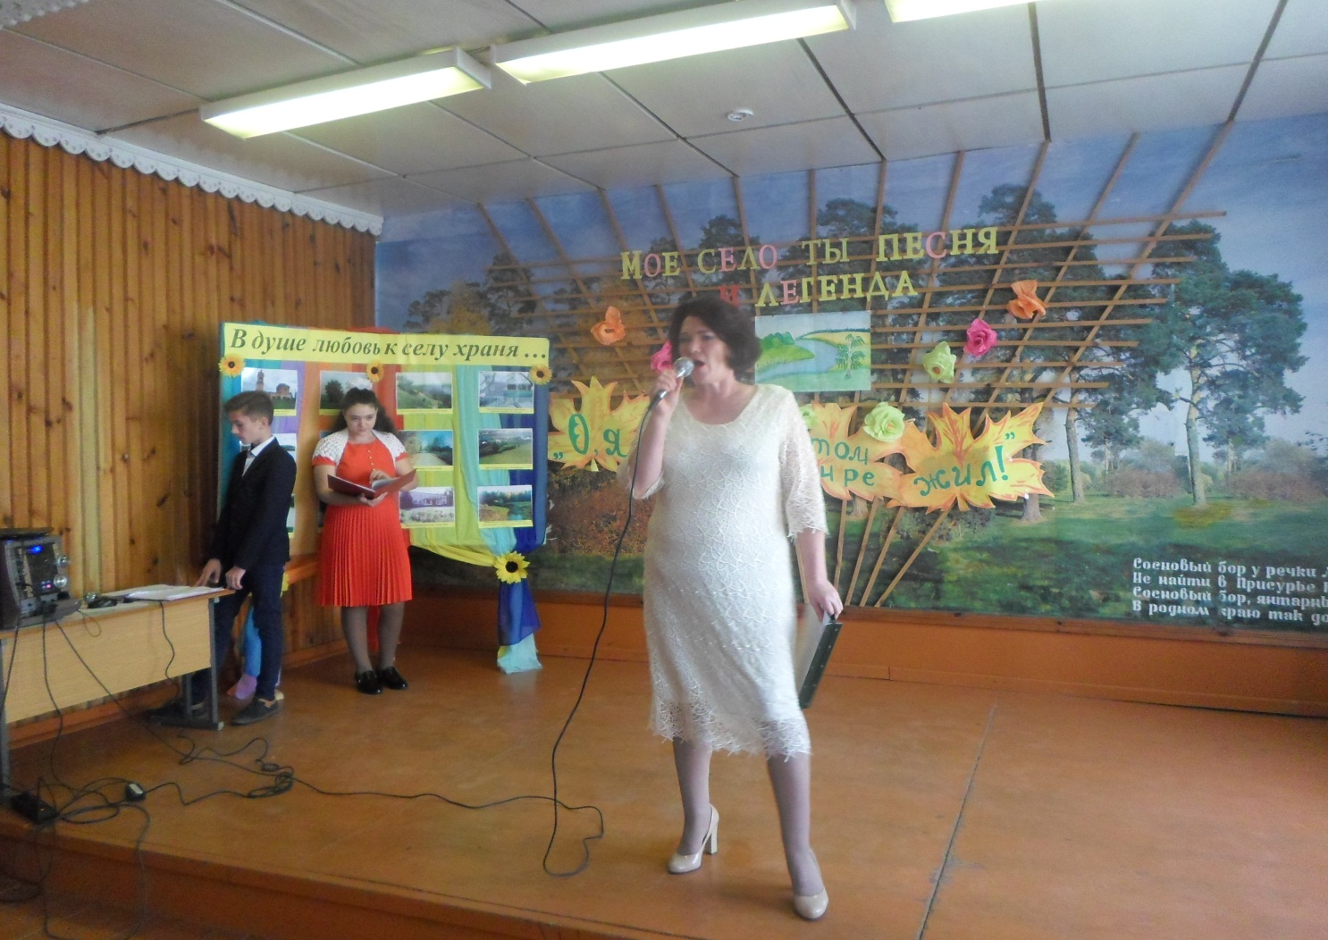

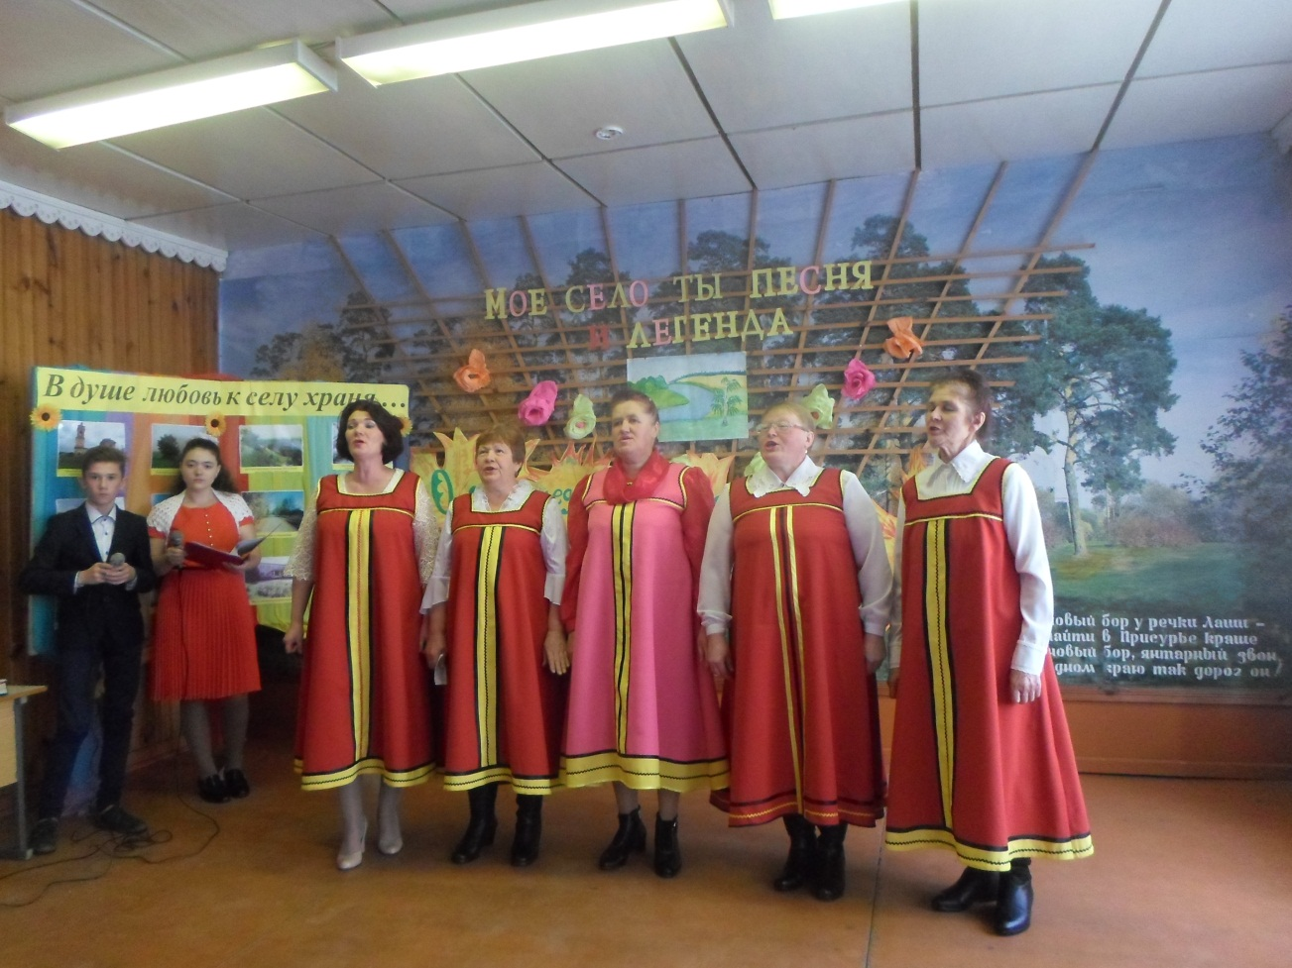
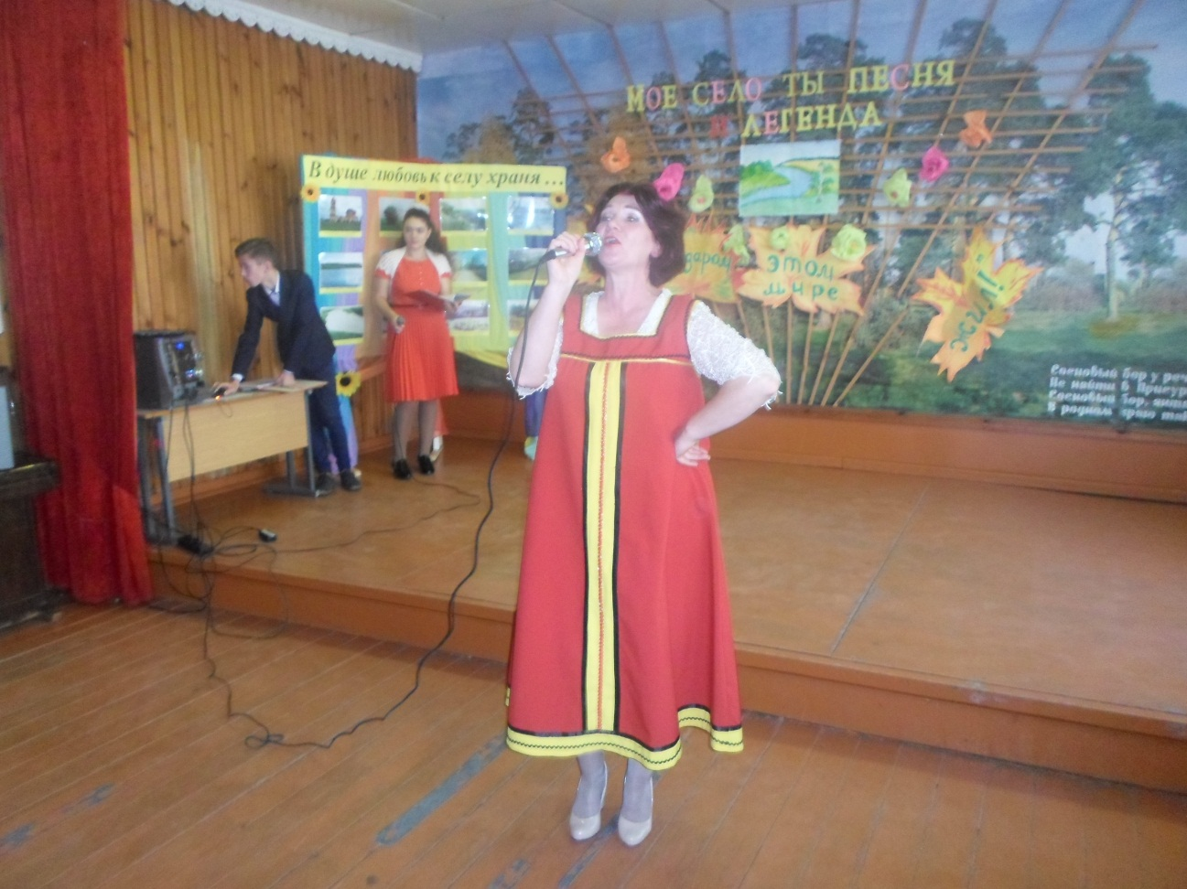
20 октября село Енгалычево праздничный концерт, посвященный Дню пожилого человека.

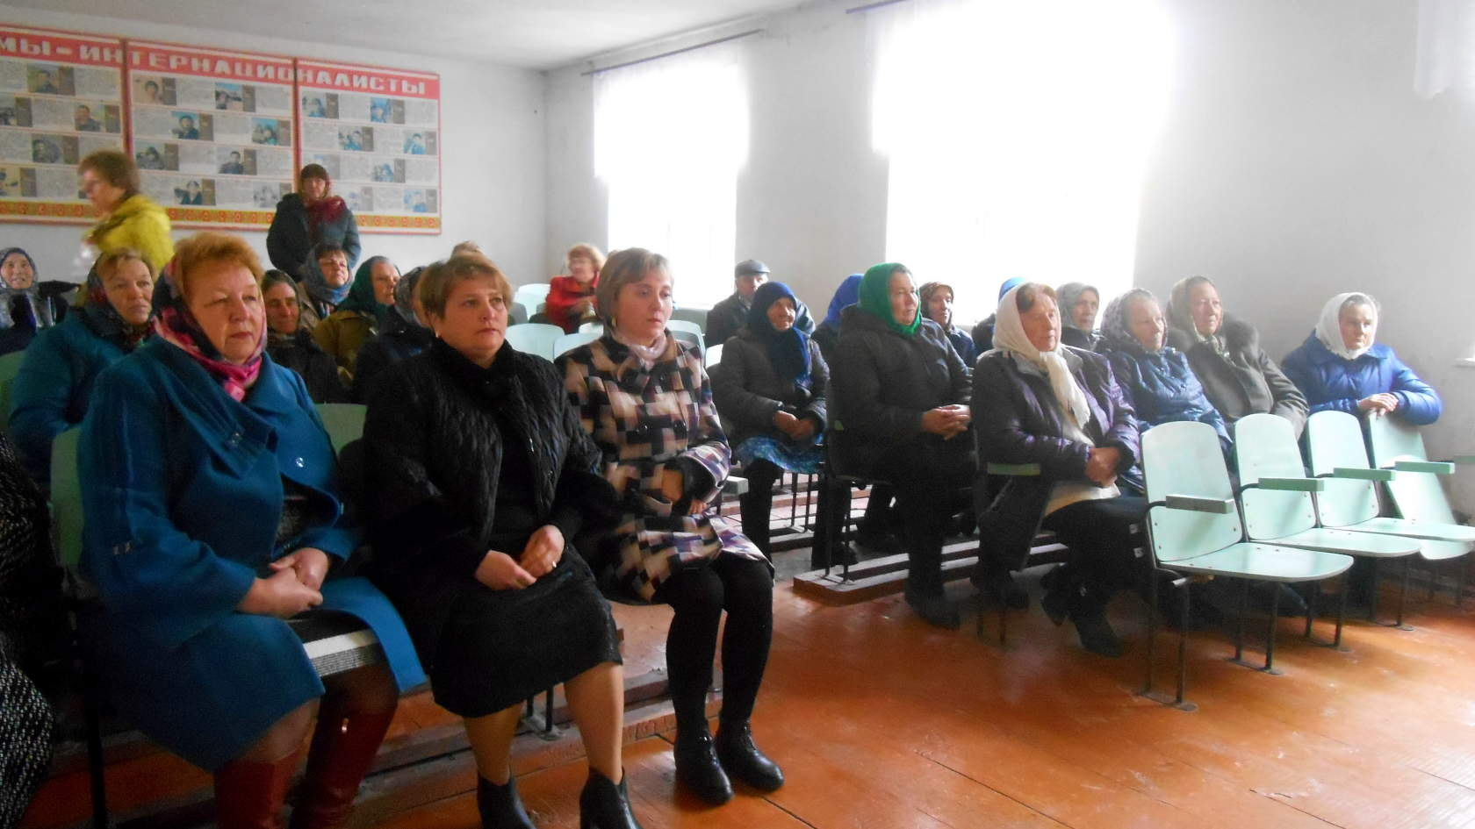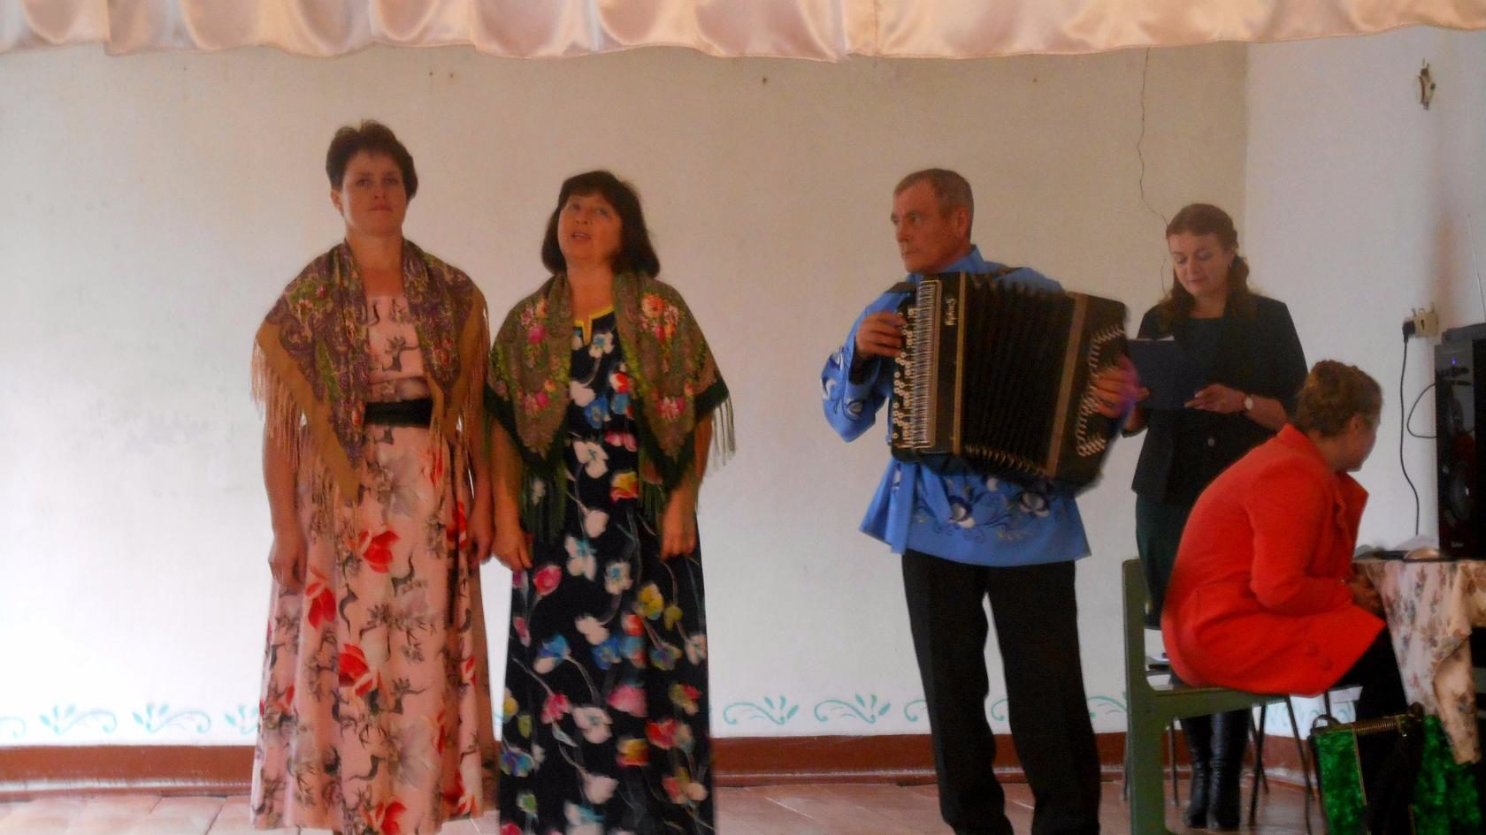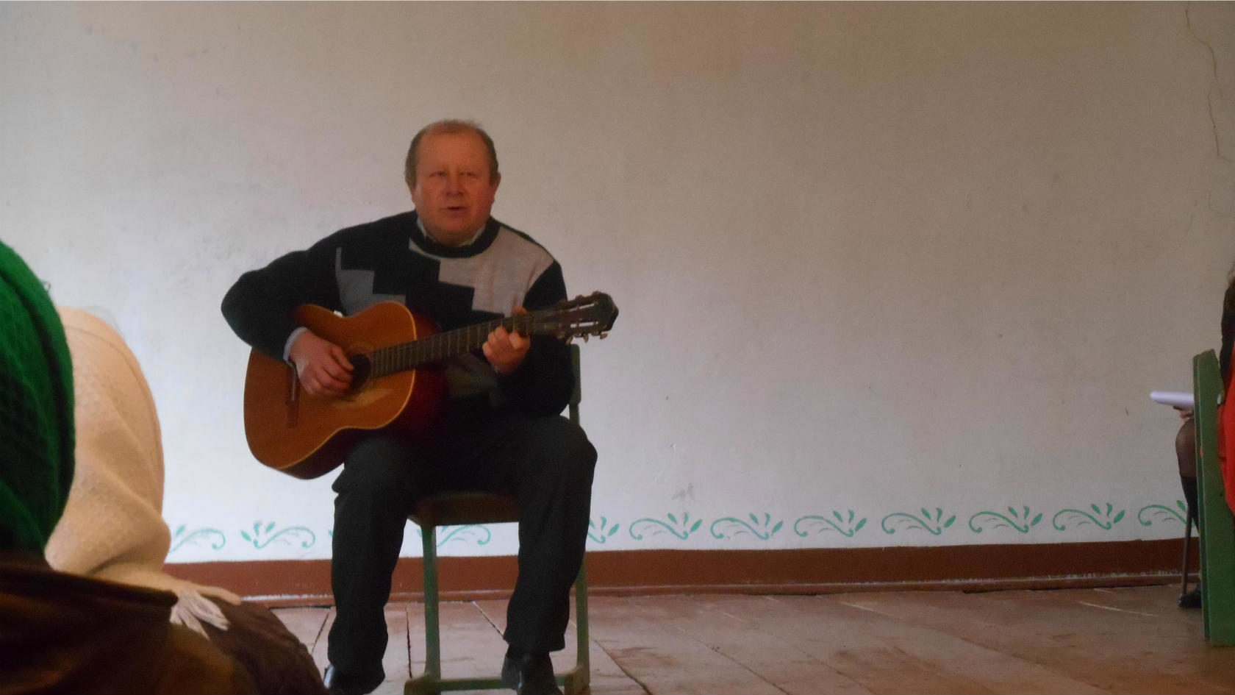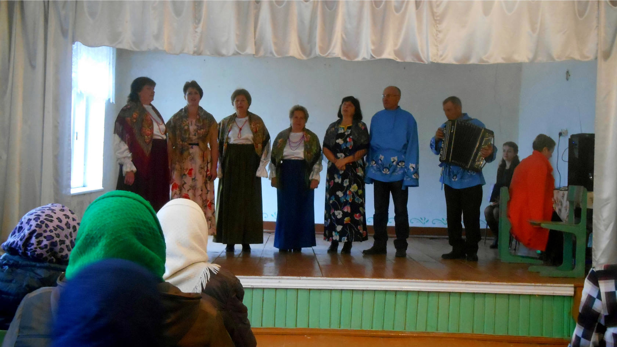
23 и 24 октября в селе Антоновка и Поводимово прошли праздничные мероприятия в рамках месячника пожилых людей.

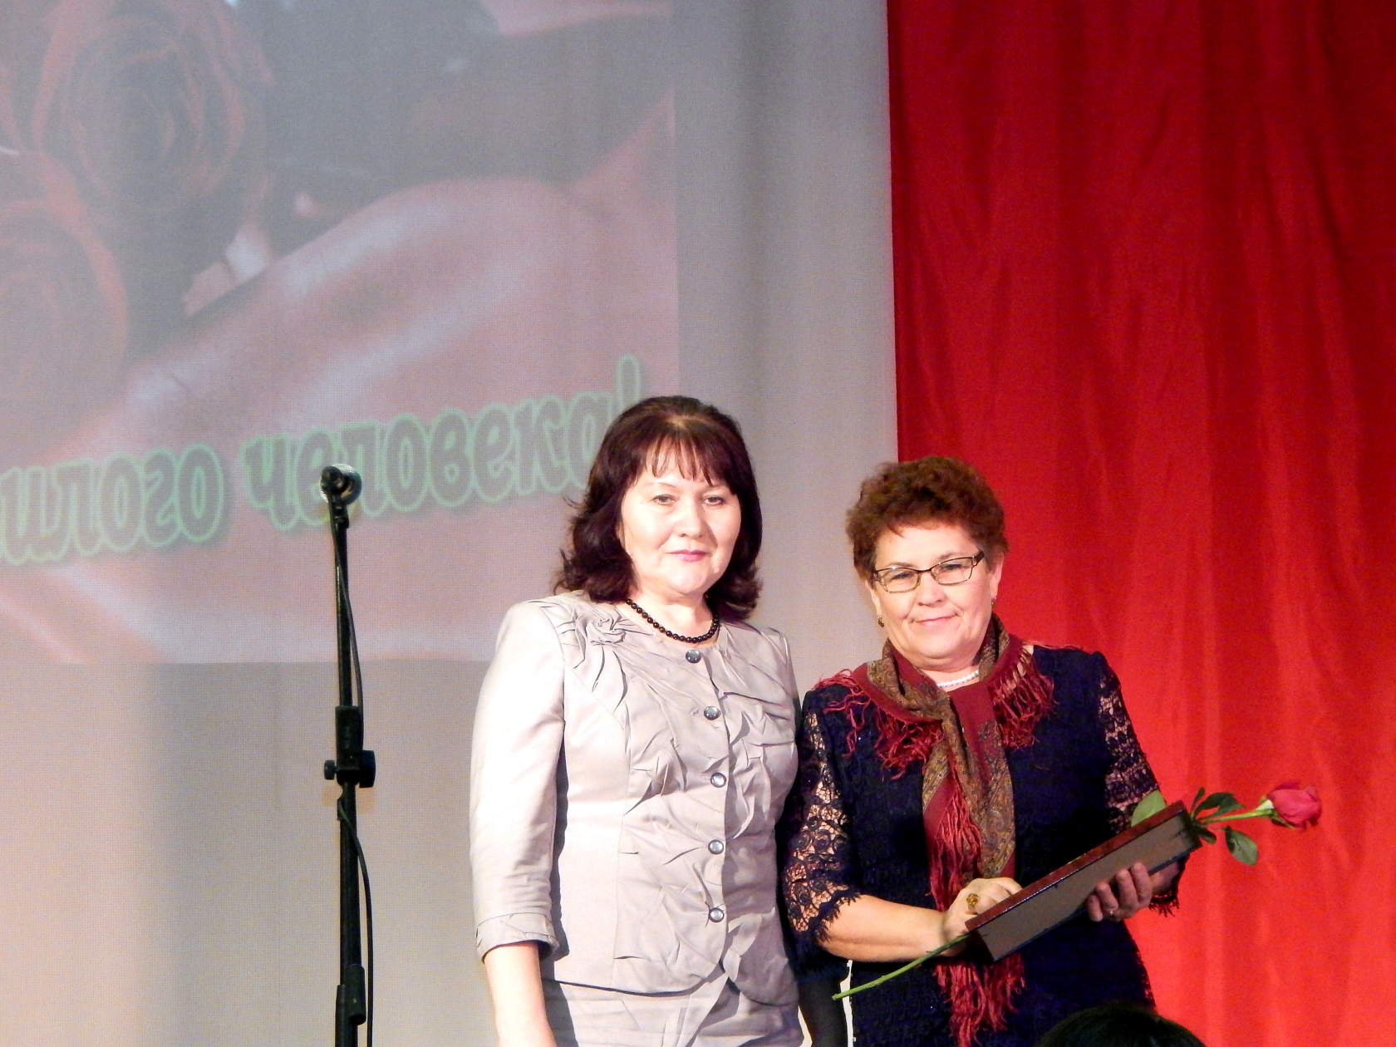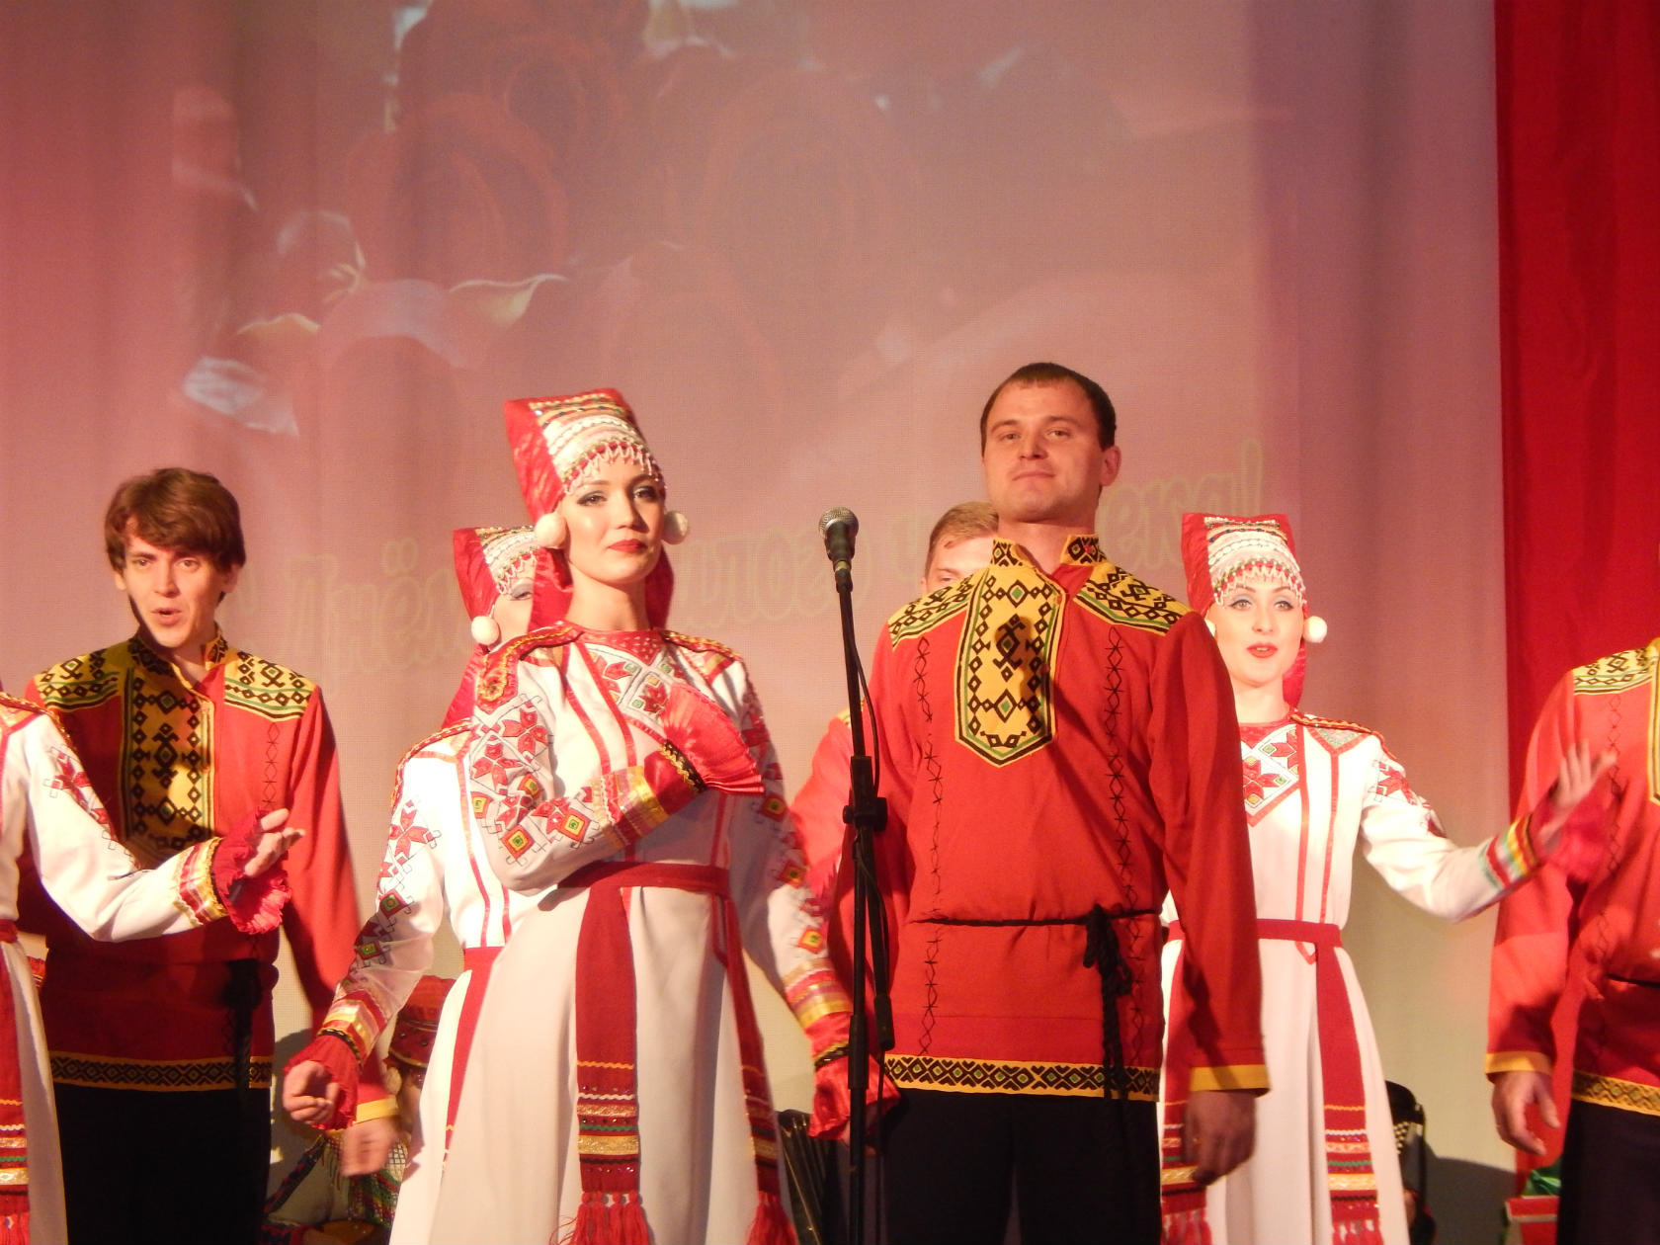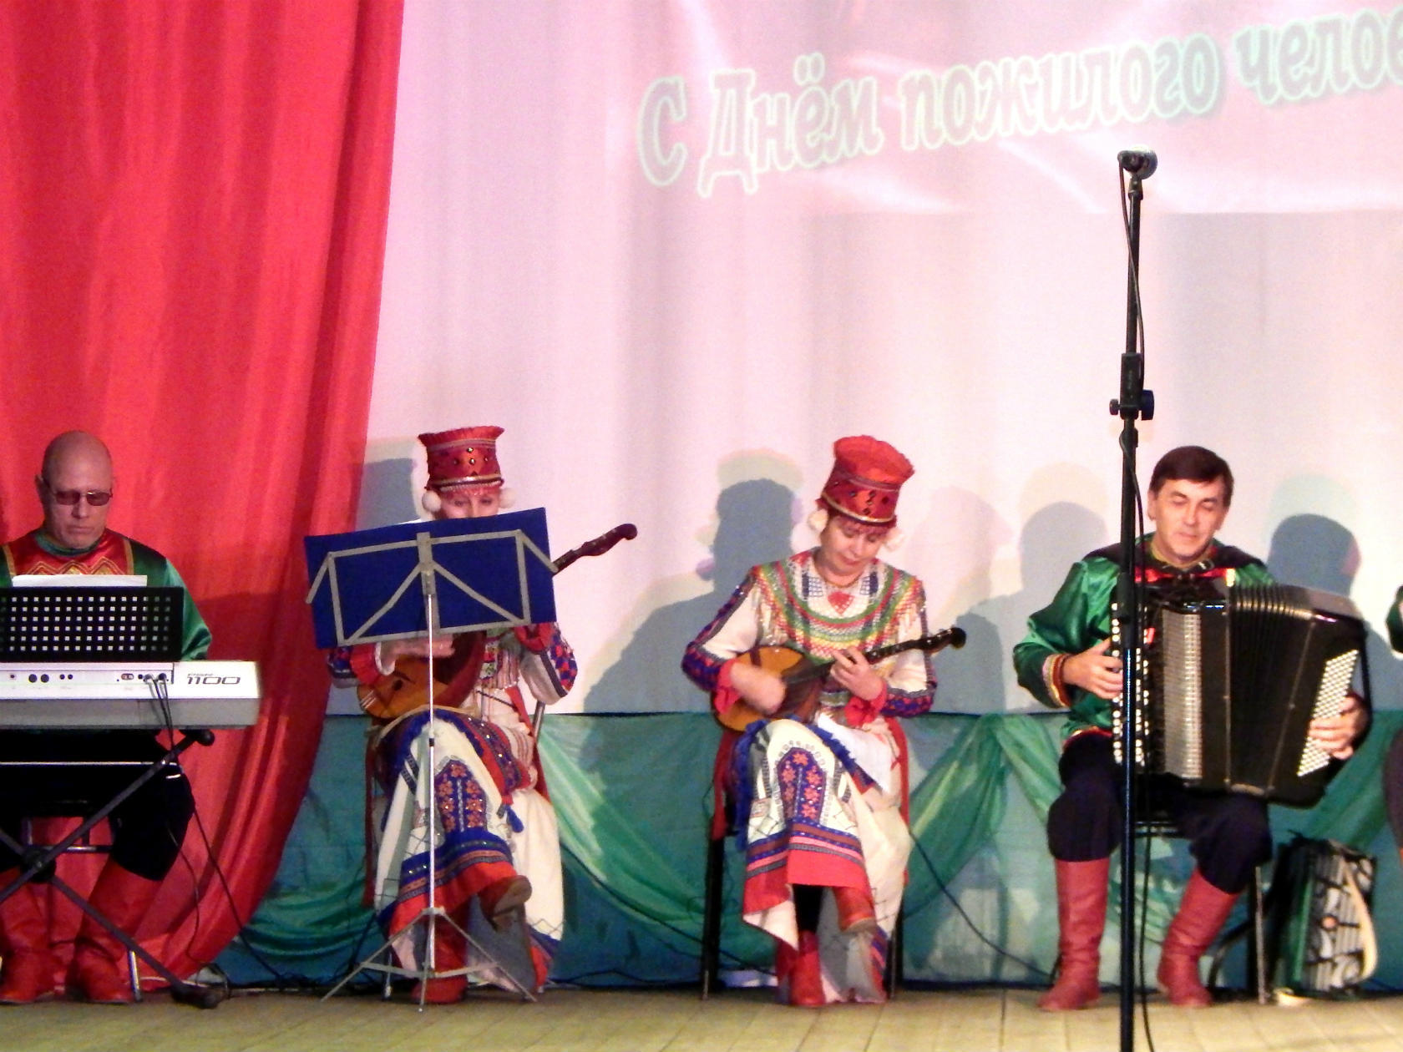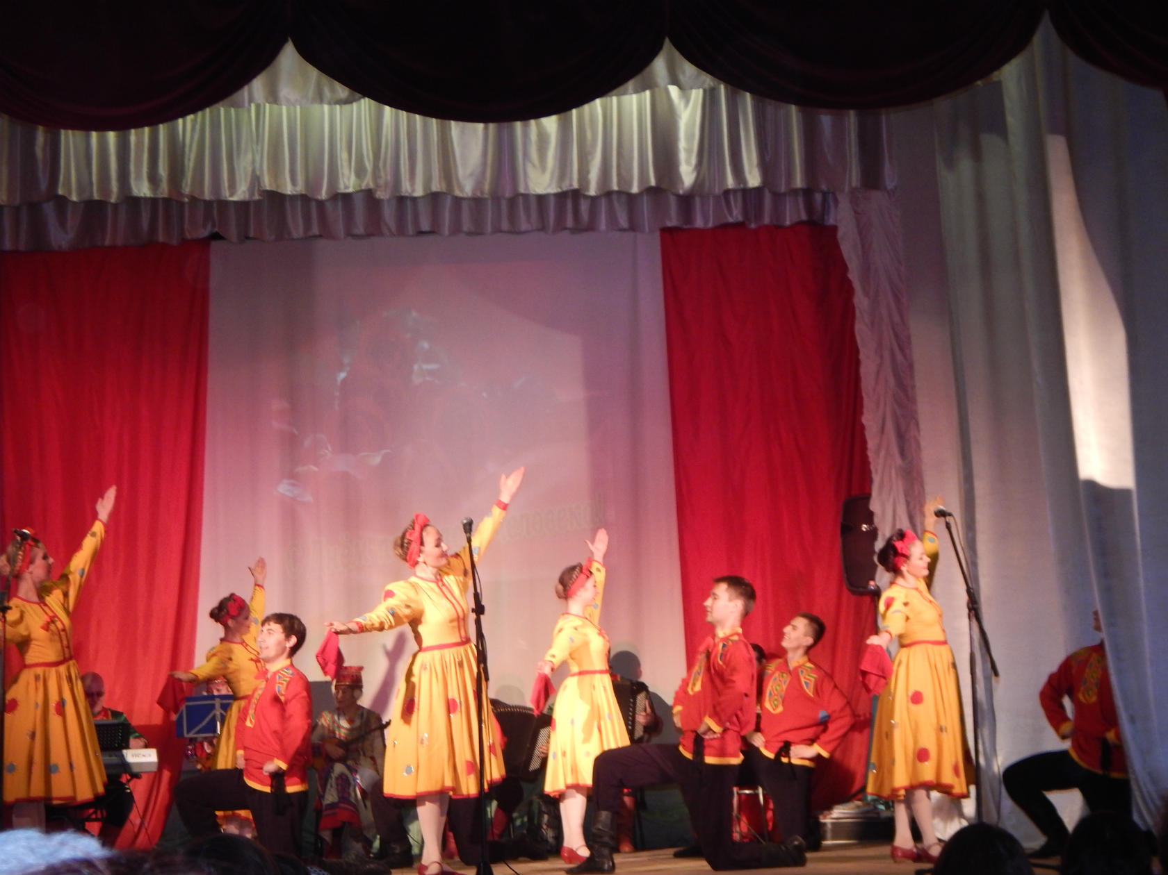
31 октября в районном доме культуры прошел праздничный концерт ко Дню пожилого человека.

